Dalsjöfors 2011-03-14

Mont Blanc lanserar EaseMount – snabbfästet som på någon minut problemfritt monterar takboxen på bilen

Mont Blanc introducerar nu EaseMount, ett nytt och unikt snabbfäste, på sin populära takbox TRITON 450. Boxen förses dessutom med Dual Opening-funktion, som innebär att boxen kan öppnas från såväl höger som vänster sida.

Med Mont Blanc’s nya snabbfäste med enhandsgrepp tar det bara någon minut att montera takboxen på bilen. EaseMount-fästet är förmonterat i boxen – det enda användaren behöver göra är att skjuta boxen på plats på biltaket och sedan med ett enkelt handgrepp spänna de fyra fästena mot takräcket.

Att boxen kan öppnas från båda sidorna bidrar inte bara till att den är osedvanligt enkel att montera. Dual Opening-funktionen underlättar också i- och urlastning, eftersom packningen kan nås från både höger och vänster sida.

Triton 450+ med EaseMount och Dual Opening finns i två färger. Underdelen för båda varianterna är svart medan locket kan fås antingen i elegant silvermetallic eller stilren svartmetallic. Med boxen följer också lastsäkringsremmar, som håller packningen säkert på plats.

Denna exklusiva takbox är lämplig för allehanda fritids- och sportaktiviteter året om, allt ifrån sommarens golfresor eller campingsemester till vinterns fjällresor.

FAKTA / MONT BLANC TRITON-BOXAR
 | TRITON 350 | TRITON 400 | TRITON 450 | TRITON 450+ (EaseMount & Dual Opening) | TRITON 500 | TRITON 650 (Dual Opening)
Storlek:  längd x bredd x höjd | 162 x 88 x 41 cm | 226 x 65 x 38 cm | 197 x 83 x 38 cm | 197 x 83 x 38 cm | 221 x 80 x 40 cm | 224 x 94 x 43 cm
Innermått:  längd x bredd x höjd | 157 x 83 x 40 cm | 221 x 60 x 37 cm | 192 x 77 x 37 cm | 192 x77 x 37 cm | 216 x 75 x 39 cm | 219 x 90 x 42 cm
Volym | 380 liter | 390 liter | 430 liter | 430 liter | 490 liter | 620 liter
Vikt | 15 kg | 17 kg | 18 kg | 24 kg | 21 kg | 26 kg

FAKTA / MONT BLANC
- Mont Blanc är ett svenskt företag som startade 1947 och har sedan dess arbetat med smarta transportlösningar för personbilar.
- Andra kända produkter från Mont Blanc är den trendiga cykelhållaren Barracuda, som har fått utmärkelsen ”Bäst i Test” av Teknikens Värld, och den komplettförpackade och färdigmonterade lasthållarserien ReadyFit.
- Alla Mont Blanc’s produkter är tillverkade enligt DIN 75302 och ISO 11154.
- Ett flertal ledande biltillverkare har valt Mont Blanc’s produkter som originaltillbehör, till exempel Audi, Ford, Peugeot, Subaru, Suzuki, Toyota och VW.

Ytterligare information om Mont Blanc finns på hemsidan: www.montblanc.se
Kontaktperson för journalister: Per Ekholm, VD, tel. 033-222715
E-post: per.ekholm@montblanc.se
För bilder etc kontakta: Christina Melin, Sales Promotion-ansvarig, tel. 033-222712
E-post: christina.melin@montblanc.se

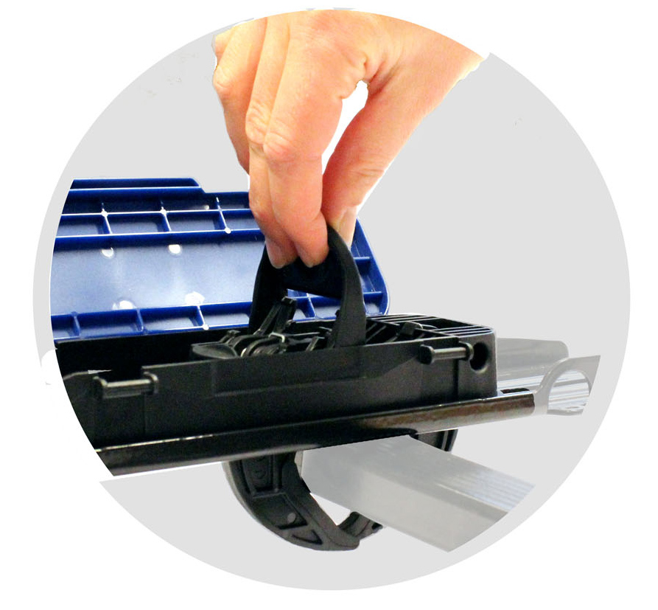 |  | 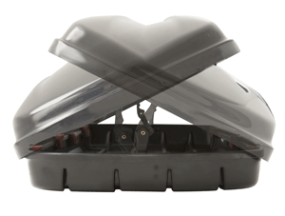
Med Mont Blanc’s snabbfäste EaseMount monteras boxen på takräcket helt och hållet inifrån boxen på bara någon minut. |  | Med Dual Opening öppnas boxen enkelt från antingen höger eller vänster sida, vilket underlättar såväl montering som i- och urlastning av packningen.

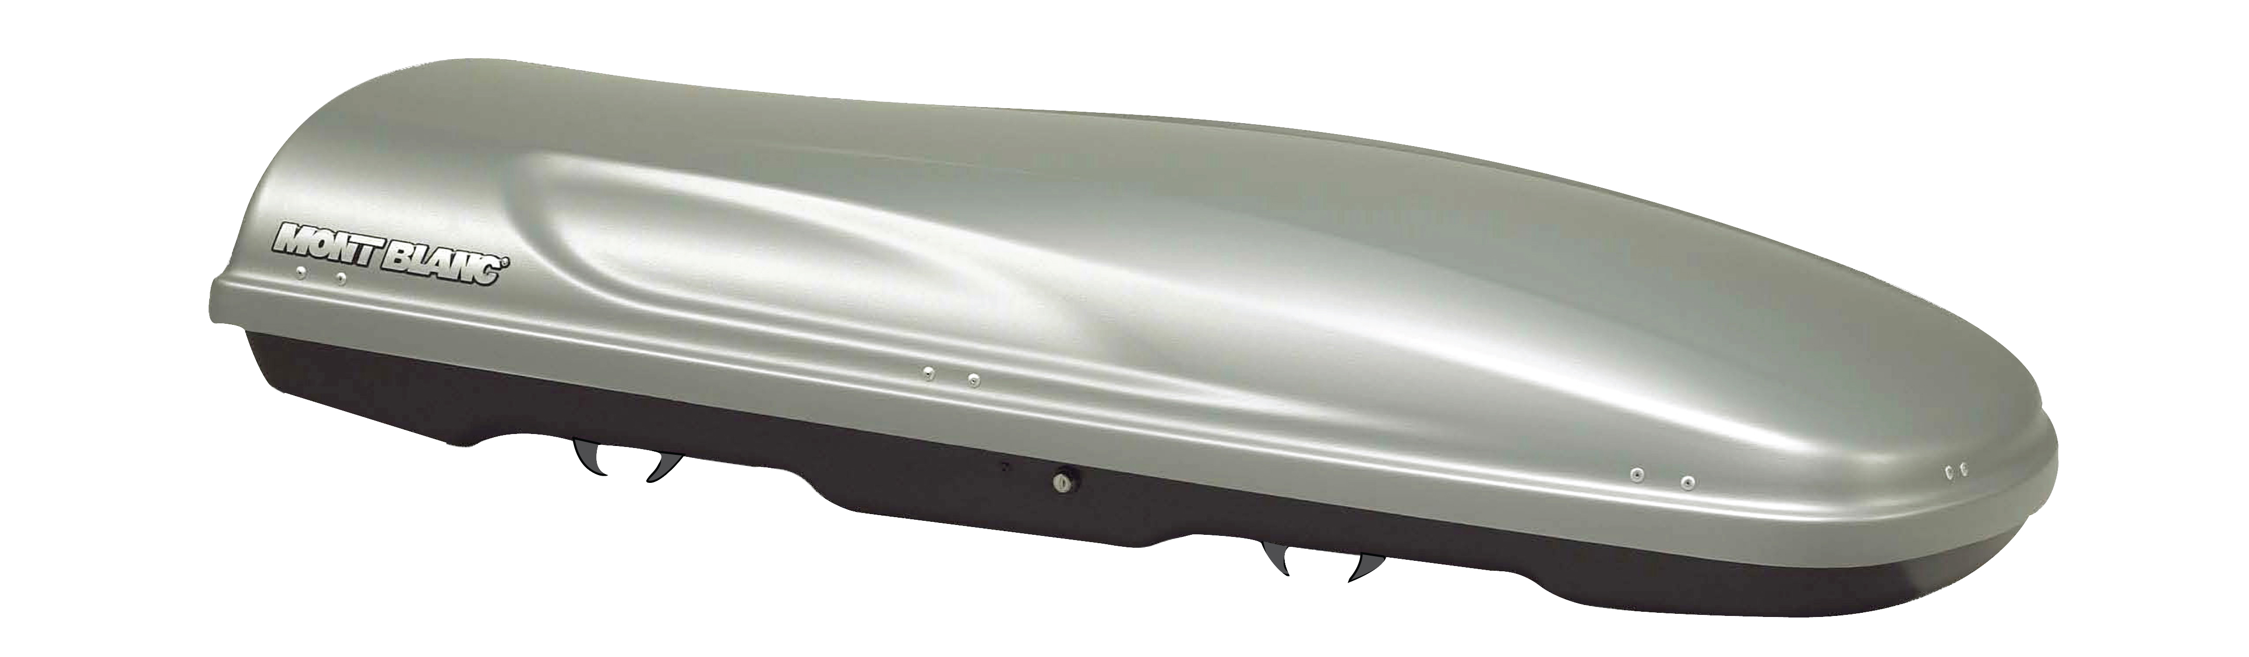
 | TRITON 450+ Silvermetallic
TRITON 450+ Svartmetallic monterad med EaseMount-fäste. | 